**Oosters ritueel voor optimale mondgezondheid**

**Wijhe, 18 januari 2021 - blue®m maakt haar assortiment aan mondverzorgingsproducten compleet met de tongschraper. Het is een eeuwenoude methode die de algehele gezondheid van de mond bevorderd. Zo voorkomt én verhelpt het een slechte adem.
In Oosterse landen is het gebruik van de tongschraper al eeuwenlang bekend. In het Westen nog haast niet. En dat terwijl het reinigen van de tong een essentieel onderdeel is van een gezonde mondhygiëne. Verschillende deskundige geven aan dat conventioneel poetsen niet altijd voldoende is. “Als ik patiënten vraag of ze hun tong reinigen, kijken ze me vaak vragend aan. We poetsen braaf 2 keer per dag onze tanden, maar vergeten vaak de tong die met haar vele bacteriën van invloed kan zijn op de geur van de adem”, legt mondhygieniste Marjolijn van der Sleen uit.**

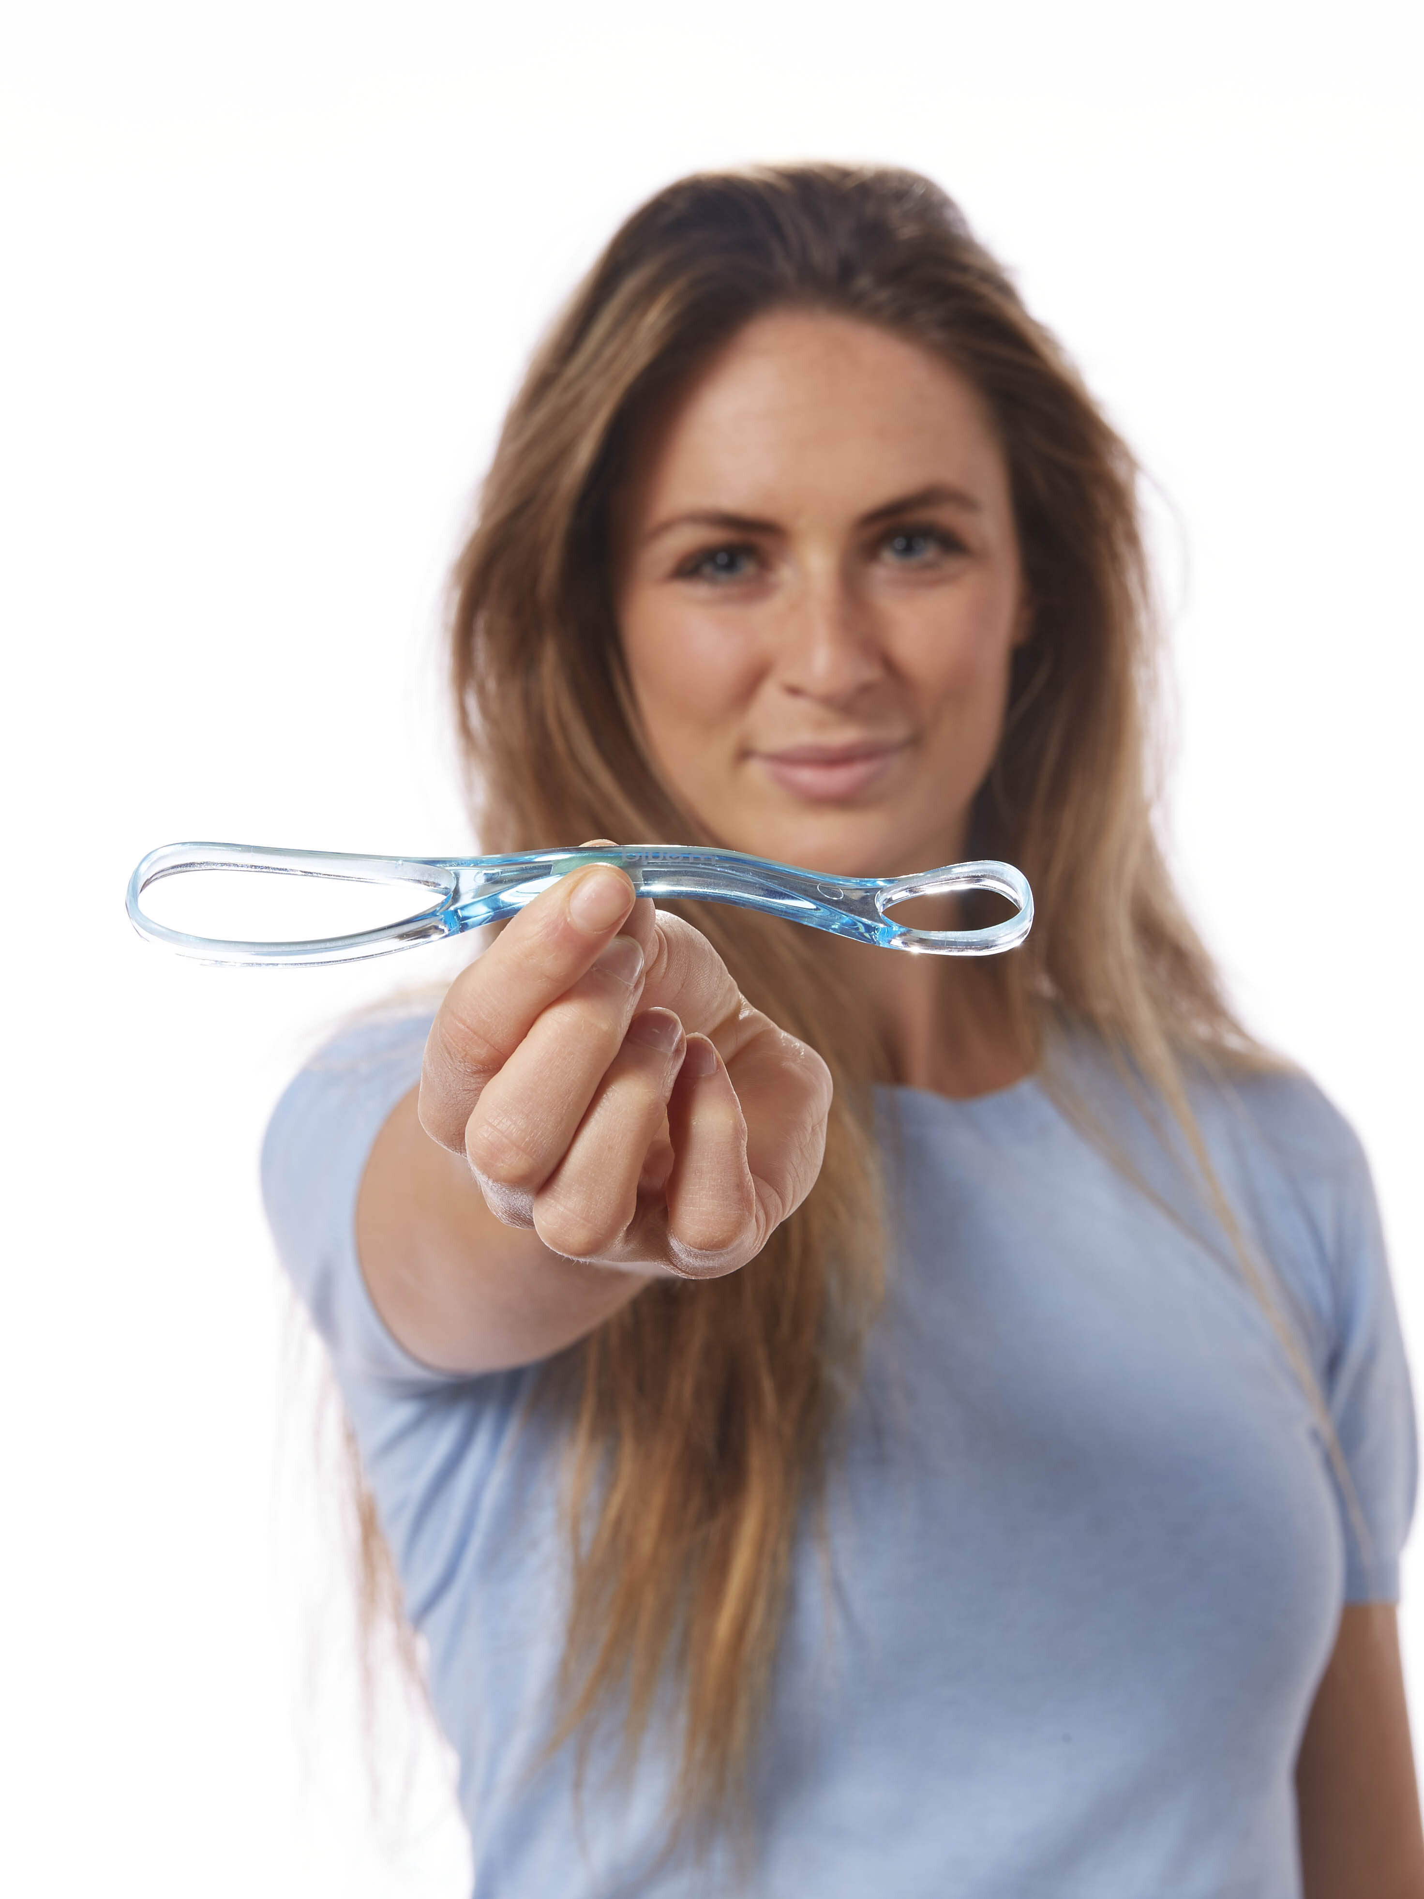

**Weg met die witte laag en bacteriën!**

Na elke maaltijd of na iedere nachtrust vestigen bacteriën zich op de tong. Er vormt zich voortdurend een laag van dode cellen, voedselresten en honderdduizenden levende en dode bacteriën. Wanneer deze laag niet regelmatig verwijdert wordt, blijft er een dikke, vaak witte laag, op de tong achter die een slechte adem veroorzaakt en op den duur ook andere mondklachten kan geven.blue

®

m adviseert daarom een tongschraper te gebruiken, in de ochtend en avond voor het tandenpoetsen.

**Verbeterde smaakbeleving, hogere kwaliteit van leven**

Naast het tegengaan of verhelpen van een slechte adem, draagt het gebruik van een tongschraper bij aan het behoud of zelfs een verbetering van de smaakbeleving. Hoe schoner de tong is, des te beter de smaakpapillen hun werk kunnen doen. Een tool, dat direct de kwaliteit van het leven verbetert.

**Effectief voor gezonde mondhygiëne**

Het dagelijks gebruik van een tongschraper, samen met een goed gebruik van de tandenborstel, de juiste tandpasta en een speciaal mondwater, is volgens blue

®

m heel effectief voor een gezonde mondhygiëne. Want hoe minder achterblijvende voedselresten en bacteriën in de mond, hoe kleiner de kans op gaatjes of bloedend tandvlees.

**Over: blue®m**

Over blue®m<br />
blue®m is the clinically validated oral health brand, ‘oxygen based oral science’. Het Nederlandse bedrijf heeft als missie om het verschil te maken in mondgezondheid en de huidige status quo in de mondzorg te doorbreken. En streeft ernaar dat mensen over de hele wereld hun mond behandelen als de ingang van hun lichaam. Daarnaast richt het bedrijf zich op mondzorg professionals wereldwijd om hun behandelingen en protocollen te laten heroverwegen en lichaamsvriendelijke alternatieven overwegen.

**Newsroom**

Bekijk het volledige persbericht inclusief meer foto's en video's in onze Newsroom.

[Bekijk het volledige persbericht](https://bluem.presscloud.ai/press/oosters-ritueel-voor-optimale-mondgezondheid)

[Bekijk alle voorgaande persberichten](https://bluem.presscloud.ai)

**Contact information**

Name: Cristel Bredius

Function: Marketing coördinator

Email: cristel@bluemcare.com

Phone: 0853031149